**LYCEE BILLES PHYSIQUE – CHIMIE DEVOIR SURVEILLE N °1**

**NIVEAU : 4 è DUREE : 45 min**

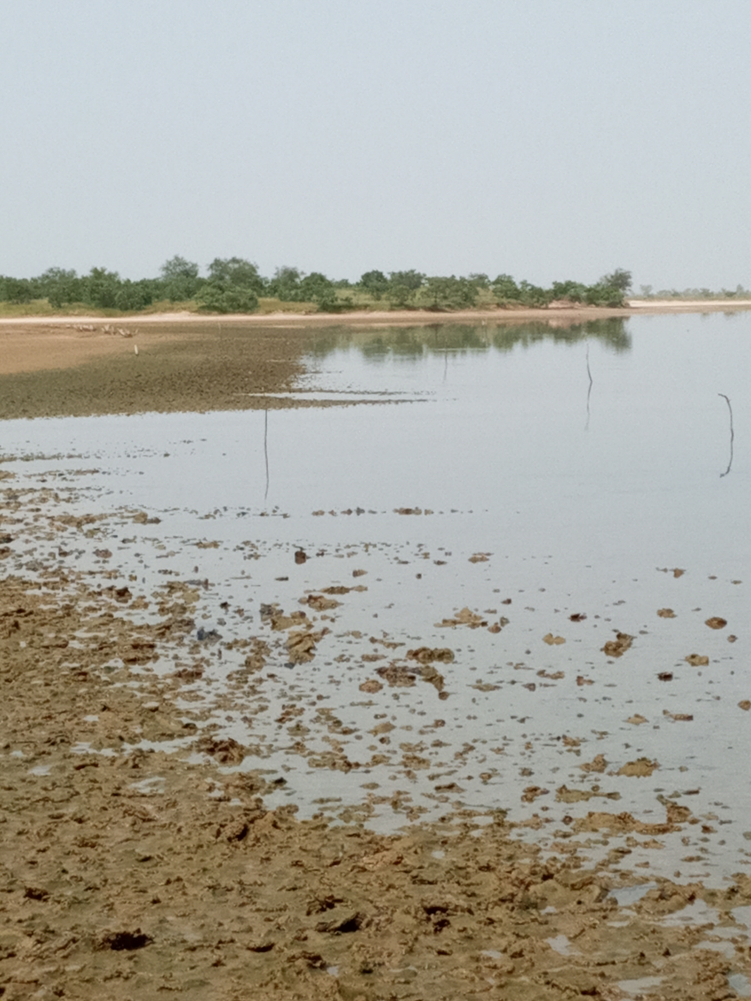**Exercice 1**

**Contexte**

Les habitants de cet îlot ont dû quitter ces lieux et déménager en ville à cause, entres autres, d’un manque d’eau douce pour leur consommation. L’eau du bras de mer qui longe leurs terres est saumâtre et remplie de boue et de détritus divers.

**Question**

Si tu étais un des leurs, indique et définis les différents procédés physiques que tu aurais proposés pour obtenir une eau douce et limpide ainsi que la nature des différents mélanges obtenus.

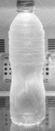**Exercice 2**

Lorsqu’on sort une bouteille d’eau du refrigérateur, des gouttelettes d’eau se forment progrssivement sur ses parois extérieures.

2.1. D’où proviennent ces gouttelettes d’eau ?

2.2. Donne le nom de ce changement d’état . Ce phénomène est-il physique ou chimique ?

2.3. Le même changement d’état se rencontre dans d’autres situations de la vie courante. Cite en deux.